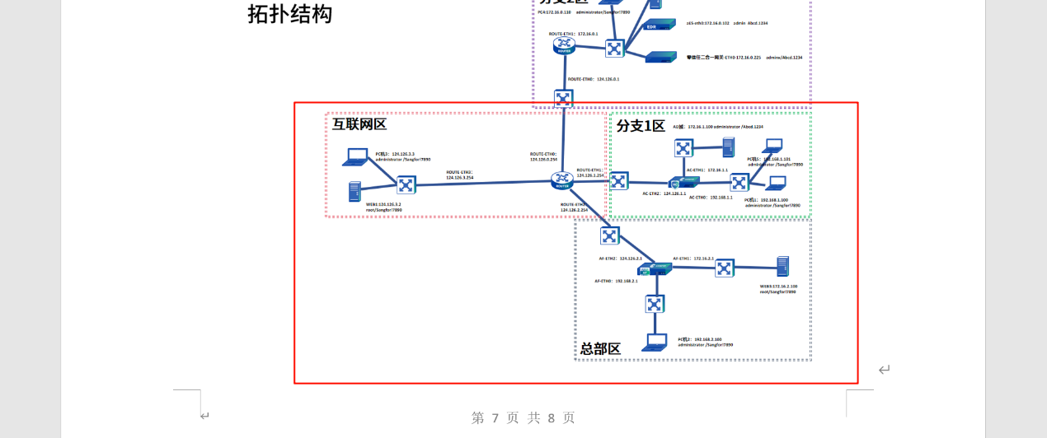

实现全网互通，总部的pc可以访问互联网和分支的服务器，分支的pc可以访问互联网和总部的服务器，互联网的pc也可以访问总部和分支的服务器（做相应配置并截图测试）